Мақсаты: Балаларға Ұлы Отан соғысы, жеңіс, ерлік, батырлық туралы түсінік, ұғым беру білімдерін жетілдіру. Отанды қорғауға, сүйіспеншілікпен қарауға, сүюге, үлкенді құрметтеуге, Отан үшін шайқасқа түскен аға-апаларымыздың рухына бас июге, үлкенге- ізет, кішіге-қызмет етуге адамгершілікке тәрбиелеу. Отанын сүюге, оны қорғауға баулу.

Тәрбиеші: Балалар,Отан дегенді қалай түсінесіңдер?
Балалар өз ойларын ортаға салады.(Отан біздің мемелекетіміз,жеріміз,жанұямыз...)
Тәрбиеші: Иә,балалар,Отан дегеніміз,әр адамның құт мекені.Тату-тәтті,еш қатерсіз,еш уайымсыз өмір сүргісі келетін ортасы.
Отан туралы кім тақпақ айтады?

Айша: Отан менің ата анам,
Отан туған бауырым,
Отан өлкем,астанам,
Отан туған ауылым!

Тәрбиеші:Осыдан 79 жыл бұрын біздің елімізде келеңсіз жағдай болды. Бұл-неміс басқыншыларының біздің бейбіт елімізге тұтқиылдан шабуыл жасауынан басталды. Яғни жерімізді басып алу ниетімен жасалған әрекет.Міне,қаншама жыл өтсе де,әр жылдың 9 мамырын Жеңіс күнімен атап өтеміз. Себебі,бұл күн немістерді ойсырата жеңіп,Рейхстагқа ту тіккен күн.
9-мамыр Жеңіс күні-бүкіл дүниежүзі бойынша үлкен мейрам.Әсіресе, бұл мерекені соғыстың бар ауыртпалығын өз мойнымен көтеріп, Отан үшін от кешіп, соғыстың қанға бөккен даласында қайсарлықпен шайқасқан, Жеңістің туын желбіреткен, Ұлы Отан соғысының ардагерлері үшін ерекше мейрам.
Бүгін 9- мамыр Жеңіс күні мерекесі құтты болсын. Биыл міне осы соғыстың аяқталғанына да 79 жыл болса да,соғыс оты шарпыған жараның аузы енді жазылған секілді.Біздің бейбіт өмір сүруіміз үшін жанын қиған, ерлікпен қаза тапқан ата-әжелеріміздің есімін ешуақытта ұмытпауымыз керек.
Ұлы Отан соғысына қатысқан Бауыржан Момышұлы, Мәншүк Маметова, Әлия Молдағұлова, Қасым Қайсенов,Рақымжан Қошқарбаев,Талғат Бигелдинов және т.б жерлестеріміз аз емес. «Ешкім де ұмытылған жоқ, еш нәрсе де ұмыт қалған жоқ». Бұл сөздер мереке кезінде жиі естіледі.Ерлікпен қаза тапқан ерлердің ескерткіштерінде бұл сөздер таспен қашалып, ойылып жазылған. Ал осы бейбіт өмірге жете алмаған , ерлікпен қаза тапқан аталарымыз бен апаларымыздың рухына құрметпен бас иеміз.
Тәрбиеші: Балалар,аталарымыз майданда қандай болған?
Балалар: мықты,шапшаң,батыл,ержүрек болған.
Тәрбиеші: Ал,олардың немерелері,яғни сендер қандайсыңдар?
Балалар.:Біз де,ептіміз,мықтымыз
Ел алдындағы борыштарын өтеп, еліміздің амандығын, жеріміздің тұтастығын, қорғап қалған ерлерге тағзым етеміз. Олар еліміздің жарқын болашағын, жас ұрпақ өмірін, халықтың бақыты мен қуанышын сақтап қалды. Ардагерлер ерліктері арқасында біз осы күнге жеттік. Біздің өз қалауымызбен еркін өмір сүріп, шаттана күлгеніміз бәрі де сол Ұлы Отан соғысы жеңісінің жемісі. Әрине соғыс болмасын!
Біздер соғысқа қатысып батыр болмайық. Біз бейбіт күннің батырлары болуға тырысайық. Ел үшін аянбай еңбек етіп, білімді, өз жеріміздің, патриоттары болайық!
Осы түсіндірме жұмыстарынан кейін, топ бұлдіршіндері қаламыздың ең бір көрікті жері-«Жеңіс» саябағына баруларымен жалғасты. Ол жерде балалар көптеген техникалермен танысты (ұшақ, танк, зеңбірек атқылаушы «Катюшамен» т.б т).
Батырлар есімі жазылған тақталармен таныстырылды, «Мәңгілік алау» отына гүл шоқтары қойылды.
Едіге:
Тоғызыншы мамырда
Гүл қоям алау қабырға
Еске алып атамды,
Үн қосамын дабырға.

Регина:
Ойлап,ойлап тұрдым көп,
Сауал бердім,білгім кеп.
Қуанышты мереке,
Жеңіс күні қай күн?,деп

«Ешкім де ұмытылған жоқ, еш нәрсе де ұмыт қалған жоқ».
«Ер есімі-ел есінде!»
Ерлікпен қаза тапқан аталарымыз бен апаларымыздың рухына құрметпен бас иеміз.

ЖШС «Жас батыр Атырау» балабақшасы

Тақырыптық сабақ
Тақырыбы: «Жеңіс күні жасасын»
«Тұлпар» ересек тобы
Күні: 06.05.2024
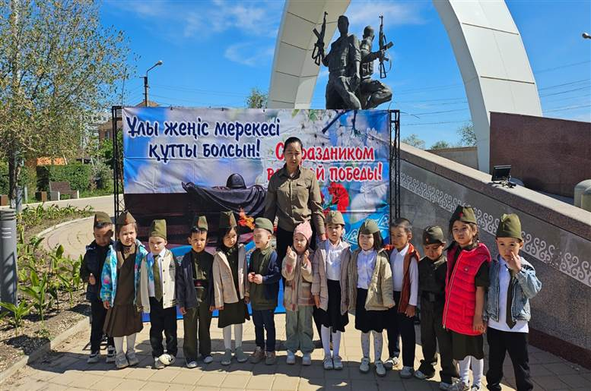
Тәрбиеші: Найманова Г.Х

Атырау қаласы

